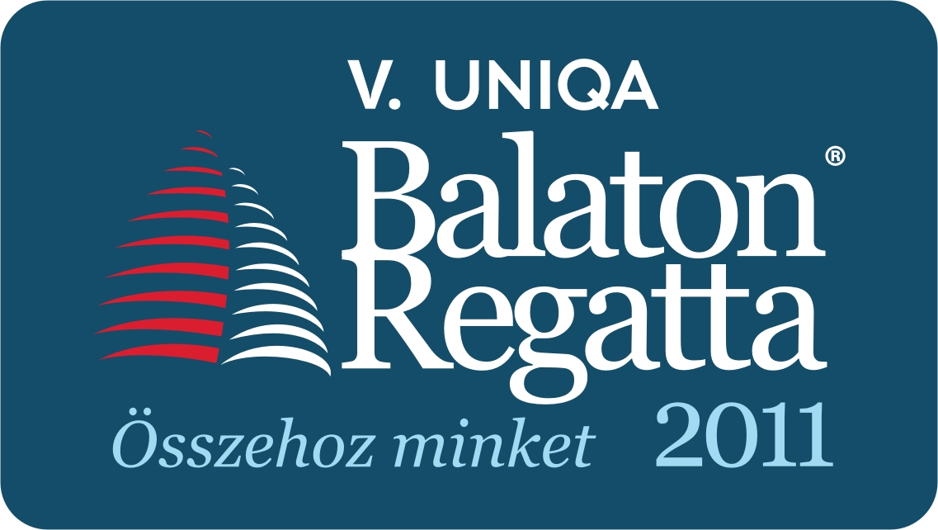

Sajtóközlemény

Digitális csapattársat is biztosít az V. UNIQA Balaton Regatta

2011. május 11. – Öt helyszínen tíz futammal indul újra, immár ötödik éve Magyarország egyik legnagyobb amatőr vitorlásverseny-sorozata, amely idén mobiltelefonos innovációval segíti a versenyzőket.

Tavaly összesen több mint 700 nevező hajó szelte a magyar tengert az UNIQA Balaton Regatta futamain, és a szervezők reményei szerint az előző évek trendje folytatódik, ezzel idén tovább emelkedik az amatőr hajósok száma a nagyszabású versenysorozaton. A versenyhétvégéken ezúttal is Yardstick rendszer szerinti túra- és pályaversenyek várják a nevezőket. A szakmai hátteret a megszokott módon a főrendező The Explorer Group és a Balatoni Hajózási Zrt. biztosítja.

A jól bevált szakmai regatták ebben az évben is folytatódnak. A hagyományoknak megfelelően ezúttal is Badacsonyból rajtol a környezetvédelmet középpontba helyező Zöld Regatta, majd a Média, Autós, IT és Nemzeti futamok következnek.

Az UNIQA Biztosító a kezdetektől fogva névadó támogatóként segíti a versenysorozat megrendezését. „A balatoni vitorlázás szívügyünk, éppen ezért örömmel vállaltuk idén is a felkérést. – mondta Kurtisz Krisztián, az UNIQA Biztosító Zrt. nem-életbiztosítási területért felelős főigazgatója. „Az új generáció biztosítójaként a hazai sportélet támogatására mindig kiemelt figyelmet fordítottunk, mint ahogyan arra is, hogy az élen járjunk az innovatív szolgáltatások és technológiai megoldások alkalmazásában. Magyarországon elsőként vezettük be többek között az irányítószám alapú viharjelző szolgáltatásunkat. Segítségével az extrém időjárás közeledtét sms-ben jelezzük ügyfeleinknek, akik megtehetik a szükséges lépéseket a károk megelőzése érdekében. A szolgáltatás létjogosultságát mi sem bizonyítja jobban, mint hogy tavaly pont az egyik Regatta futam idejére jelzett nagy balatoni vihart meteorológia partnerünk időjárás-riasztási központja. Előrejelzését megerősítette az Országos Meteorológiai Szolgálat is. A verseny elhalasztásával számos káreseményt előzhettünk meg.”

Sailmaster – a digitális csapattárs

A Regatta idei technikai újdonsága a Viharjelző szolgáltatáshoz hasonlóan nagy segítségére lesz a hajósoknak. A badacsonyi futamon bemutatkozó Sailmaster mobiltelefonos alkalmazás révén ugyanis nemcsak azt tudhatják ezentúl percre pontosan a vitorlázók, hogy honnan fúj a szél, hanem az összes meteorológiai adat, minden, az adott versennyel kapcsolatos információ, valamint a bólyafordulóknál a versenytársak helyzete is nyomon követhető mobiltelefonon. Nem beszélve arról, hogy a rendezőség is gyorsan és hatékonyan tud kommunikálni a versenyzőkkel. „A Sailmaster tehát egy igazán hasznos digitális csapattárs” – foglalta össze az újdonság előnyeit dr. Palkó Zsolt főrendező.

UNIQA Balaton Regatta – a balatoni gyerekekért

Az idei versenysorozat érdekessége a Sailmaster szolgáltatás mellett az is, hogy minden futamon az adott versenynek helyet adó öt balatoni település általános iskoláiból húsz-húsz gyerek ismerkedhet meg a versenyzés izgalmával. Talán pont közülük kerülnek ki a jövő nagy vitorlázói, akár olimpikonjai. Az utánpótlás-nevelés és a tehetségek felkarolásának fontosságát hangsúlyozta Kurtisz Krisztián is, és hozzátette, hogy az UNIQA Biztosító évek óta támogatja a Balatoni Hajózási Sport Egyesületet.

Az V. UNIQA Balaton Regatta helyszínei és időpontjai:
2011. május 21-22. Badacsony – Zöld Nagydíj
2011. július 9-10. Balatonaliga – Média Nagydíj
2011. július 30-31. Szigliget – IT-Telekom Nagydíj
2011. augusztus 27-28. Balatonboglár – Autós Nagydíj
2011. szeptember 10-11. Balatonszemes – Nemzeti Nagydíj

További információ: www.balatonregatta.hu

***

Az UNIQA Biztosító Zrt. az alapítása óta eltelt két évtized alatt a magyar piac hatodik legnagyobb biztosítótársaságává vált. Az egész országra kiterjedő értékesítési hálózattal rendelkezik. A Biztosító 1990 óta van jelen Magyarországon, 2003 novemberétől UNIQA Biztosító Zrt. néven. Célja, hogy ügyfeleinek teljes körű szolgáltatást nyújtson olyan minőségben, amely mértékadó más biztosítók számára is. Az UNIQA Biztosítót 2010-ben immár negyedik alkalommal választották a legjobb magyarországi márkák, a Superbrandek közé.

Az UNIQA Biztosító Zrt. az egyik vezető közép-európai biztosítócsoport, az UNIQA Group Austria tagja. Az UNIQA-csoport 21 országban több mint 22 ezer munkatárssal és üzletkötővel rendelkezik, díjbevétele 2010-ben meghaladta a 6 milliárd eurót. Fő tevékenységi területe Közép- és Kelet-Európa, ahol az évek során sok tapasztalatra tett szert, amely kiváló alapul szolgál a további dinamikus növekedéshez.

Sajtókapcsolat

Kiss Nikolett | Public Relations
The Explorer Group International Kft.
Balaton Regatta Team
Telefon: (+36-1) 319-15-39, 279-03-28
Fax: (+36-1) 279-02-53
Mobil: (+36-20) 399-51-55
E-mail: nikoletta.kiss@balatonregatta.hu
Web: www.balatonregatta.hu

